

**Об утверждении Регламента государственной услуги "Прием документов на конкурс по размещению государственного образовательного заказа на подготовку кадров с техническим, профессиональным и послесредним образованием"**

***Утративший силу***

Постановление акимата Актюбинской области от 10 ноября 2017 года № 386. Зарегистрировано Департаментом юстиции Актюбинской области 28 ноября 2017 года № 5706. Утратило силу постановлением акимата Актюбинской области от 18 февраля 2020 года № 55.

      Сноска. Утратило силу постановлением акимата Актюбинской области от 18.02.2020 № 55 (вводится в действие со дня его первого официального опубликования).

      Примечание РЦПИ.

      В тексте документа сохранена пунктуация и орфография оригинала.

      В соответствии со статьей 27 Закона Республики Казахстан от 23 января 2001 года "О местном государственном управлении и самоуправлении в Республике Казахстан", пунктом 3 статьи 16 Закона Республики Казахстан от 15 апреля 2013 года "О государственных услугах", приказом Министра образования и науки Республики Казахстан от 7 августа 2017 года № 397 "Об утверждении стандарта государственной услуги "Прием документов на конкурс по размещению государственного образовательного заказа на подготовку кадров с техническим, профессиональным и послесредним образованием", зарегистрированного в Реестре государственной регистрации нормативных правовых актов № 15740, акимат Актюбинской области **ПОСТАНОВЛЯЕТ**:

      1. Утвердить прилагаемый Регламент государственной услуги "Прием документов на конкурс по размещению государственного образовательного заказа на подготовку кадров с техническим, профессиональным и послесредним образованием".

      2. Государственному учреждению "Управление образования Актюбинской области" в установленном законодательством порядке обеспечить:

      1) государственную регистрацию настоящего постановления в Департаменте юстиции Актюбинской области;

      2) направление настоящего постановления на официальное опубликование в периодических печатных изданиях и Эталонном контрольном банке нормативных правовых актов Республики Казахстан;

      3) размещение настоящего постановления на интернет-ресурсе акимата Актюбинской области.

      3. Контроль за исполнением настоящего постановления возложить на заместителя акима Актюбинской области Нургалиева Е.Ж.

      4. Настоящее постановление вводится в действие по истечении десяти календарных дней после дня его первого официального опубликования.

|  |  |
| --- | --- |
| *Аким Актюбинской области* | *Б.Сапарбаев* |

|  |  |
| --- | --- |
|  | Утвержден постановлением акимата Актюбинской области от 10 ноября 2017 года № 386 |

**Регламент государственной услуги "Прием документов на конкурс по размещению государственного образовательного заказа на подготовку кадров с техническим, профессиональным и послесредним образованием"**

      Сноска. Регламент – в редакции постановления акимата Актюбинской области от 18.07.2018 № 328 (вводится в действие по истечении десяти календарных дней после дня его первого официального опубликования).

**1. Общие положения**

      1. Государственная услуга "Прием документов на конкурс по размещению государственного образовательного заказа на подготовку кадров с техническим, профессиональным и послесредним образованием" (далее – государственная услуга) оказывается Государственным учреждением "Управление образования Актюбинской области" (далее – услугодатель).

      Прием заявления и выдача результата оказания государственной услуги осуществляется через некоммерческое акционерное общество "Государственная корпорация "Правительства для граждан" (далее – "Государственная корпорация")

      2. Форма оказания государственной услуги: бумажная.

      3. Результатом оказываемой государственной услуги является уведомление о принятии документов на конкурс по размещению государственного образовательного заказа на подготовку кадров с техническим, профессиональным и послесредним образованием в организациях образования, либо мотивированный ответ об отказе в оказании государственной услуги по основаниям, предусмотренным пунктом 10 стандарта государственной услуги "Прием документов на конкурс по размещению государственного образовательного заказа на подготовку кадров с техническим, профессиональным и послесредним образованием" утвержденного приказом Министра образования и науки Республики Казахстан от 7 августа 2017 года № 397, зарегистрированного в Реестре государственной регистрации нормативных правовых актов № 15740 (далее - Стандарт).

      Форма представления результата государственной услуги: бумажная.

**2. Описание порядка действий структурных подразделений (работников) услугодателя в процессе оказания государственной услуги**

      4. Описание порядка обращения и последовательности процедур (действий) услугодателя в Государственной корпорации и услугополучателя при оказании государственной услуги через Государственную корпорацию.

      5. Основанием для начала процедуры (действия) по оказанию государственной услуги является заявление на имя председателя Комиссии по размещению государственного образовательного заказа на подготовку кадров с техническим, профессиональным и послесредним образованием по форме согласно пункта 9 Стандарта.

      6. Содержание каждой процедуры (действия), входящей в состав процесса оказания государственной услуги, длительность его выполнения:

      1) подача документов – услугополучатель сдает пакет документов указанных в пункте 9 Стандарта, работнику Государственной корпорации в течение 10 (десяти) минут;

      2) прием и регистрация документов - работник Государственной корпораций регистрирует заявление в течение 10 (десяти) минут;

      3) работник Государственной корпорации заполняет форму запроса в части отметки о наличии документов в бумажной форме, предоставленных услугополучателем в течение 10 (десяти) минут.

      В случае представления услугополучателем неполного пакета документов согласно перечню, предусмотренному стандартом государственной услуги, работник Государственной корпорации отказывает в приеме заявления и выдает расписку по форме согласно приложению 3 Стандарта с указанием отсутствующего документа.

      Сведения о документах, удостоверяющих личность услугополучателя, работник Государственной корпорации получает из соответствующих государственных информационных систем через шлюз "электронного правительства" и направляет услугодателю;

      4) работник Государственной корпорации выдает услугополучателю расписку о приеме в форме электронной копии соответствующих документов в течение 10 (десяти) минут;

      5) сформированные заявления с пакетом документов направляется в Управление образования Актюбинской области в течение 1 (одного) рабочего дня посредством почтовой и (или) курьерской связи;

      6) канцелярия услугодателя принимает, регистрирует пакет документов, представленных услугополучателем в Государственную корпорацию и передает на рассмотрение руководителю услугодателя в течение 30 (тридцати) минут;

      7) распределение документов – руководитель услугодателя в течение 1 (одного) рабочего дня рассматривает документы и направляет их ответственному исполнителю услугодателя;

      8) подготовка результата оказания государственной услуги – ответственный исполнитель услугодателя в течение 4 (четырех) рабочих дней подготавливает уведомление о принятии документов на конкурс по размещению государственного образовательного заказа на подготовку кадров с техническим, профессиональным и послесредним образованием, либо мотивиранный ответ об отказе в оказании государственной услуги по основаниям, предусмотренным пунктом 10 Стандарта и предоставляет руководителю услугодателя.

      9) формирование результата оказываемой услуги – руководитель услугодателя в течение 1 (одного) рабочего дня ознакамливается и подписывает уведомление о принятии документов на конкурс либо мотивированный ответ об отказе в оказании государственной услуги и направляет в канцелярию услугодателя.

      10) регистрация результата оказываемой услуги – специалист канцелярии услугодателя регистрирует уведомление о принятии документов на конкурс по размещению государственного образовательного заказа на подготовку кадров с техническим, профессиональным и послесредним образованием в организациях образования либо мотивированный ответ об отказе в оказании государственной услуги и направляет в Государственную корпорацию в течение 4 (четырех) часов.

      Услугодатель обеспечивает доставку результата государственной услуги в Государственную корпорацию не позднее чем за сутки до истечения срока оказания государственной услуги.

      Срок оказания государственной услуги исчисляется со дня даты заявления услугополучателя;

      11) почта доставляет результат оказания государственной услуги в Государственную корпорацию в течение 1 (одного) рабочего дня.

      12) Работник Государственной корпораций выдает услугополучателю результат оказания государственной услуги в течение 15 (пятнадцати) минут.

**3. Описание порядка взаимодействия структурных подразделений (работников) услугодателя в процессе оказания государственной услуги.**

      7. Перечень структурных подразделений (работников) услугодателя, которые участвуют в процессе оказания государственной услуги:

      1) Работник Государственной корпораций;

      2) Специалист канцелярии услугодателя;

      3) Руководитель услугодателя;

      4) Ответственный исполнитель услугодателя.

      8. Описание последовательности процедур (действий) между структурными подразделениями (работниками) с указанием длительности каждой процедуры (действия):

      1) услугополучатель (либо его представитель по доверенности) сдает пакет документов указанные в пункте 9 Стандарта работнику Государственной корпорации в течение 10 минут.

      2) работник Государственной корпораций регистрирует заявление в течение 10 (десяти) минут;

      3) работник Государственной корпорации заполняет форму запроса в части отметки о наличии документов в бумажной форме, предоставленных услугополучателем в течение 10 (десяти) минут.

      В случае представления услугополучателем неполного пакета документов согласно перечню, предусмотренному пункта 9 Стандарта, работник Государственной корпорации отказывает в приеме заявления и выдает расписку по форме согласно приложению 3 Стандарта с указанием отсутствующего документа.

      Сведения о документах, удостоверяющих личность услугополучателя, работник Государственной корпорации получает из соответствующих государственных информационных систем через шлюз "Электронного правительства" и направляет услугодателю;

      4) работник Государственной корпорации выдает услугополучателю расписку о приеме в форме электронной копии соответствующих документов в течение 10 (десяти) минут;

      5) сформированные заявления с пакетом документов направляется в Управление образования Актюбинской области в течение 1 (одного) рабочего дня посредством почтовой и (или) курьерской связи;

      6) канцелярия услугодателя принимает, регистрирует пакет документов, представленных услугополучателем в Государственную корпорацию и передает на рассмотрение руководителю услугодателя в течение 30 (тридцати) минут;

      7) руководитель услугодателя в течение 1 (одного) рабочего дня рассматривает документы и направляет их ответственному исполнителю услугодателя;

      8) ответственный исполнитель услугодателя в течение 4 (четырех) рабочих дней подготавливает уведомление о принятии документов на конкурс по размещению государственного образовательного заказа на подготовку кадров с техническим, профессиональным и послесредним образованием, либо мотивиранный ответ об отказе в оказании государственной услуги по основаниям, предусмотренным пунктом 10 Стандарта и предоставляет руководителю услугодателя.

      9) руководитель услугодателя в течение 1 (одного) рабочего дня ознакамливается и подписывает уведомление о принятии документов на конкурс либо мотивированный ответ об отказе в оказании государственной услуги и направляет их в канцелярию услугодателя

      10) специалист канцелярии услугодателя регистрирует уведомление о принятии документов на конкурс по размещению государственного образовательного заказа на подготовку кадров с техническим, профессиональным и послесредним образованием в организациях образования либо мотивированный ответ об отказе в оказании государственной услуги и направляет в Государственную корпорацию в течение 4 (четырех) часов.

      Услугодатель обеспечивает доставку результата государственной услуги в Государственную корпорацию не позднее чем за сутки до истечения срока оказания государственной услуги.

      Срок оказания государственной услуги исчисляется со дня даты заявления услугополучателя;

      11) почта доставляет результат оказания государственной услуги в Государственную корпорацию в течение 1 (одного) рабочего дня.

      12) Работник Государственной корпораций выдает услугополучателю результат оказания государственной услуги в течение 15 (пятнадцати) минут.

      9. Подробное описание последовательности процедур (действий), взаимодействий структурных подразделений (работников) услугодателя в процессе оказания государственной услуги и порядка использования информационных систем в процессе оказания государственной услуги отражается в справочнике бизнес-процессов оказания государственной услуги согласно приложению 1 к настоящему Регламенту государственной услуги.

|  |  |
| --- | --- |
|  | Приложение 2 к Регламенту государственной услуги "Прием документов на конкурс по размещению государственного образовательного заказа на подготовку кадров с техническим, профессиональным и послесредним образованием" |

**Справочник бизнес-процессов оказания государственной услуги "Прием документов на конкурс по размещению государственного образовательного заказа на подготовку кадров с техническим, профессиональным и послесредним образованием"**

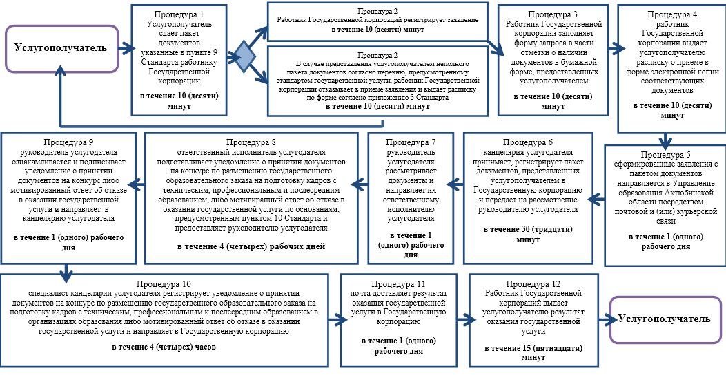

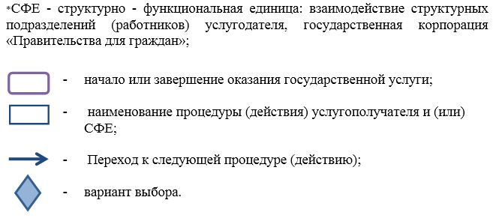

© 2012. РГП на ПХВ «Институт законодательства и правовой информации Республики Казахстан» Министерства юстиции Республики Казахстан